Для получения материалов и заданий необходимо выполнить следующие шаги:
- Нажать на активную ссылку «Задания».
- В скаченном материале зайти в раздел и выбрать преподавателя, нажав на его фамилию.
- Выбрать курс, а затем предмет.
- Осуществлять обратную связь с преподавателями возможно чрез следующие ресурсы:
- WhatsApp
- Zoom
- Skype
- ВКонтакте
- Электронная почта

Пример организации урока в режиме видеоконференции с использованием платформы ZOOM
- Скачайте программу с официального сайта сервиса https://zoom.us/download
- Зарегистрироваться и войти в меню
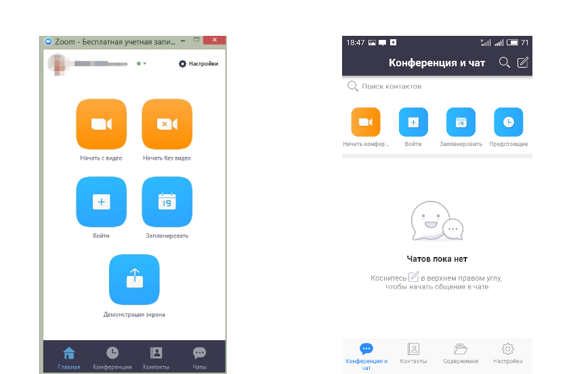

- Присоединиться к конференции: организатор присылает вам активную ссылку, идентификатор конференции и пароль

- После введения запрашиваемых данных вы автоматически присоединитесь к конференции

